

MattiaG

Autor: Mattia Gisiger

Betreuer: Ivan Cammarota

Datum: 11.03.2022

Version 1.0.0, 1. Dezember 2015 | Vorname Nachname des Autors

**Inhalt**

1 Abstract (Kurzbeschreibung) 2

2 Lastenheft (Aufgabenstellung) 3

3 Zielpublikum 5

4 Sitemap 5

5 Navigation 6

6 Farbschema 7

7 Schriftarten 8

8 Auswahl der Medienformate 8

9 Testing 9

10 Fazit 10

# Abstract (Kurzbeschreibung)

Diese Website soll als Portfolio dienen und Informationen über mich enthalten. Die Website soll modern und simpel sein.

# Lastenheft (Aufgabenstellung)

## Einführung

Für das Modul Webdesign ist eine Webseite zu erstellen. Dabei darf das Thema frei gewählt werden. Während der gesamten Dauer des Moduls wird im Rahmen des Projektmanagements diese Dokumentation vervollständigt. Wichtig ist, dass am Ende des Moduls eine Webseite mit statischen Inhalten präsentiert werden kann, welche folgende Anforderungen erfüllt:

## Funktionale Anforderungen

### Umfang

* Eine dem Zielpublikum entsprechende Webseite
* Quellenangaben müssen vorhanden sein

### GUI

Für den Benutzer muss eine einfache Benutzerführung erstellt werden. Dazu müssen alle Webseiten des Projektes sinnvoll gegliedert werden, damit eine klar ersichtliche und benutzerfreundliche Navigation erstellt werden kann.

### CSS

Die Webseite soll mit CSS formatiert werden. Dabei müssen alle Elemente in externen CSS Dateien ausgelagert werden.

## Nichtfunktionale Anforderungen

### Responsive

Die Webseite soll auf mobilen, sowie auch auf Desktop-Geräten angenehm zu bedienen sein. Es soll vermieden werden, dass herangezoomt oder vertikal gescrollt werden muss.

### Validierung

HTML 5 und CSS >= 3 müssen nach den W3C-Standards validiert sein.

### Kompatibilität

Der Webauftritt soll mit der neusten stabilen Version von Chrome keine Darstellungsprobleme aufweisen.

### Farbschema

Ein Farbschema soll in der Dokumentation definiert und in die Endlösung integriert werden.

### Textelemente

Texte sind kurz und klar und ermöglichen dem Benutzer, sich auf der Webseite zurechtzufinden.

### Schriftarten

Benutzte Schriftarten sollen in der Dokumentation definiert und in die Endlösung integriert werden.

### Grafiken

Die Aussagekraft von Textinhalten der Endlösung soll durch den Einsatz von Grafiken erhöht werden.

### Rechtliches

Wer Internetseiten erstellt, muss die rechtlichen Rahmenbedingungen kennen. Das wichtigste Recht dabei ist das Urheberrecht. Es schütz das geistige Eigentum eines Urhebers. Wer seine Webseite veröffentlicht (z.B. im Internet) muss daher seine Rechten und Pflichten kennen. Zum Beispiel ist es nicht erlaubt Bilder die auf Google gefunden wurden auf der eigenen Webseite zu verwenden.

Darum bietet zum Beispiel Google die Möglichkeit unter „Erweiterte Suche“ > „Nutzungsrechte“ > „kostenlos zu nutzen oder weiterzugeben – auch für kommerzielle Zwecke“ Bilder zu filtern.

Im Projekt dürfen nur Inhalte verwendet werden, die kostenlos weiterverwendet werden dürfen. Im Internet gibt es dazu verschiedene Fotogalerien in denen Fotographen ihre Bilder unter gewissen Umständen freigeben:

<http://www.flickr.com/creativecommons/>

Meistens wird eine Namensnennung vorgeschrieben. **Darum muss jedes Webprojekt eine Impressumseite enthalten, auf der die Urheber genannt werden**. Auf dieser Seite werden vor allem Urheber der Bilder genannt, wo der Urheber nicht unter das Bild geschrieben werden kann. Das ist zum Beispiel bei CSS Designs der Fall. Hier im Bbc müssen alle «fremden» Inhalte auf einer Impressumsseite aufgelistet werden.

## Lieferumfang

Am Ende des Projekts wird folgender Inhalt abgegeben:

### Webauftritt

Alle HTML, CSS und JavaScript-Dateien inkl. benötigten Ressourcen. Alle Skripts funktionieren und die Inhalte (Texte, Bilder, usw.) werden korrekt dargestellt.

### Dokumentation (als PDF)

Die Dokumentation (dieses Dokument) ist vollständig ergänzt worden. Alle geforderten Inhalte sind so beschrieben, dass eine andere Person das Projekt später weiterführen könnte. **Beispielinhalte (gelb eingefärbt) existieren nicht mehr.**

# Zielpublikum

## Beschreibung des Zielpublikums

Das Zielpublikum ist vor allem Freund und Familie. Jedoch sollten sich auch Personen, welche mich nicht kennen auf dieser Website zurechtfinden.

## Konsequenzen bei der Umsetzung

Die Website soll modern und persönlich wirken.

# Sitemap

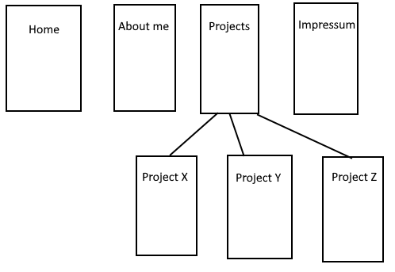

Auf jeder Seite wird im Header ein zwei Buttons angezeigt. Einer um das Burger-Menu zu öffnen, und einer um den Modus zu wechseln (Heller oder dunkler Modus). Auf jeder Seite wird im Footer eine zufällige Kanye West Quote angezeigt. Aus Platzgründen habe ich nicht alle Projektseiten aufgezeichnet.

## index.html (Home)

Auf dieser Seite werden ein kleiner Willkommenstext, ein Bild und Icons zu verschiedenen Plattformen angezeigt.

## about.html (About Me)

Auf dieser Seite ist ein kleiner Text über mich vorhanden. Ausserdem wird auch hier ein Bild angezeigt.

## projects.html (Projects)

Auf dieser Seite ist ein Überblick über meine Projekte zu sehen. Es ist jeweils nur der Titel un ein Link zur Projektseite zu sehen.

## project.html

Jedes Projekt hat eine eigene Website. Auf diesen wird das Projekt beschrieben. Leider habe ich es zeitlich nicht geschafft die Projektseiten fertigzustellen.

## Impressum.html

Auf dieser Seite sind lediglich meine Quellen verlinkt.

# Navigation

## Auswahl

Bei der Planung bei der Website wollte ich die Navigation mit Buttons im Header der Website umsetzen. Diese Idee verwarf ich jedoch bei späten Adobe XD Designs und beim Beginn der Website. Ich entschied mich daraufhin die Navigation mit einem Burger Menu auf der linken Seite der Website umzusetzen.

## Screendesign

### Mobile

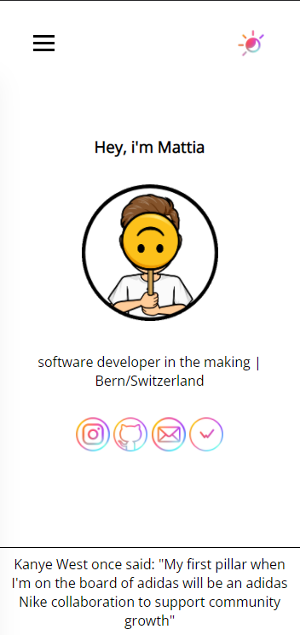Untenstehend finden sie mein Adobe XD Design des Home-Screens und der fertige Home-Screen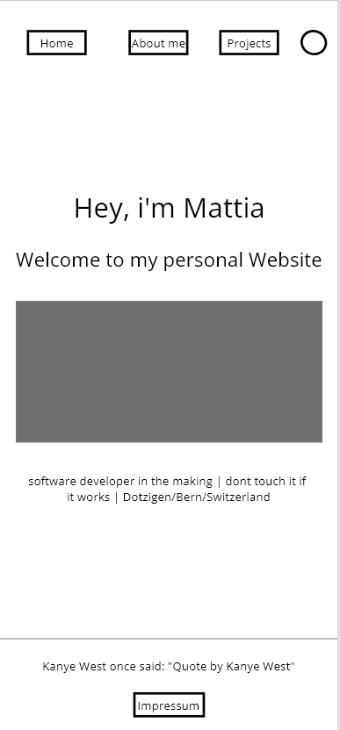

Links ist die alte Version ohne Burger Menu zu sehen und rechts die fertige Version.

### Desktop

Für den Desktop habe ich kein XD-Design gemacht. Ich habe hier jedoch ein Foto des fertigen Home-Screens in der Desktopausrichtung eingefügt.

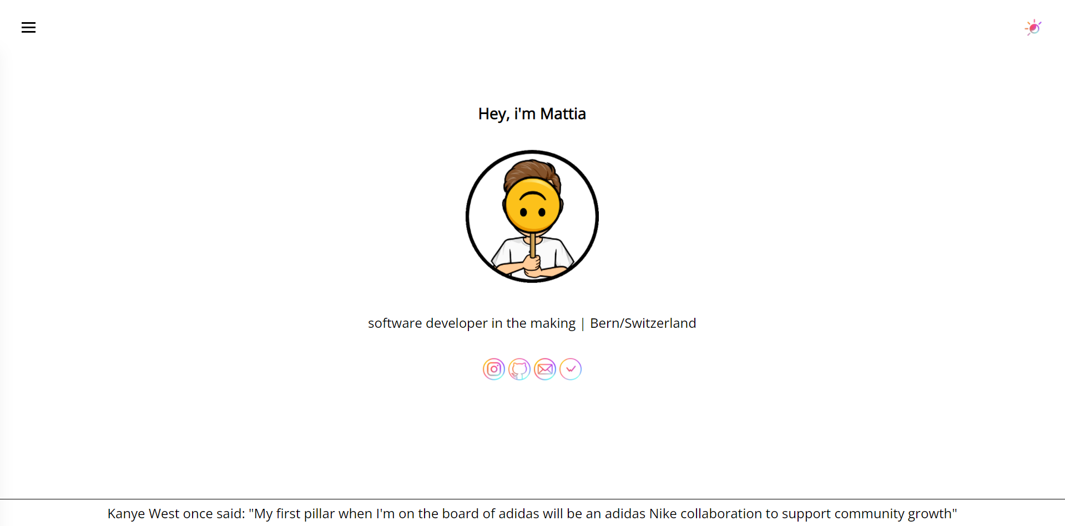

# Farbschema

Bereits beim Planen entschied ich mich das Farbschema sehr simpel zu halten, indem meine Hauptfarben Schwarz und Weiss sind.

## #000000 (Schwarz)

Im hellen Modus der Website wird diese Farbe für Text und andere Elemente, welche nicht zum Hintergrund gehören gebraucht. Im dunklen Modus wird diese Farbe für den Hintergrund benutzt.

## #FFFFFF (Weiss)

Im hellen Modus wird diese Farbe für den Hintergrund benutzt. Im dunklen Modus der Website wird diese Farbe für Text und andere Elemente, welche nicht zum Hintergrund gehören gebraucht.

# Schriftarten

Bei der Planung der Website suchte ich nach einer modernen sans-serif Schriftart. Schnell fand ich die Schriftart «Open Sans». Auf der «About Me» Seite, im Textfeld, benutze ich zudem noch die Schrift «monospace».

## Open Sans

Diese Schriftart wird bei jedem Text verwendet, ausser dem Textfeld auf der «About Me» Seite.

## monospace

Diese Schriftart wird nur bei dem Textfeld auf der «About Me» Seite verwendet.

# Testing

## Testumgebung

* Betriebssystem: Windows 10
* Google Chrome
* Bbc-Pc, i7-8700, 16gb RAM
* Display: 1920x1080

## User Acceptance Testfälle

|  |  |
| --- | --- |
| Abschnitt | Inhalt |
| ID | T-01 |
| Vorbedingungen | Korrekte Testumgebung wird verwendet, Internetzugriff |
| Ablauf | Chrome öffnen, bgisim.bbc-projects.ch in Suchleiste eingaben, Enter drücken |
| Erwartetes Resultat | Es erscheint der Home-Screen, Bilder werden geladen |

|  |  |
| --- | --- |
| Abschnitt | Inhalt |
| ID | T-02 |
| Vorbedingungen | T-01 erfolgreich |
| Ablauf | Auf die drei Striche klicken |
| Erwartetes Resultat | Das Burgermenu öffnet sich |

|  |  |
| --- | --- |
| Abschnitt | Inhalt |
| ID | T-03 |
| Vorbedingungen | T-02 erfolgreich |
| Ablauf | Auf die drei Striche klicken, einer der Links anklicken |
| Erwartetes Resultat  Abschnitt | Die entsprechende Seite öffnet sich |  | Die entsprechende Seite öffnet sich |
| ID | T-04 |
| Vorbedingungen | T-03 erfolgreich |
| Ablauf | Auf das Sonnen/Mond Symbol klicken, via Burgermenu zu einer anderen Seite navigieren, erneut auf Sonnen/Mond Symbol klicken |
| Erwartetes Resultat | Nach dem ersten Klick wird der dunkle Modus aktiviert, dieser bleibt auch beim Seitenwechsel aktiviert, bei einem zweiten Klick wird wieder der helle Modus aktiviert |

|  |  |
| --- | --- |
| Abschnitt | Inhalt |
| ID | T-05 |
| Vorbedingungen | T-03 erfolgreich, Benutzer auf einer Seite welche nicht die «About me» Seite ist |
| Ablauf | Auf die drei Striche klicken, Im Menu «About Me» auswählen |
| Erwartetes Resultat | Es erscheint die «About me» Seite, der Text im Textfeld hat Tippeffekt, Bild unter Textfeld wird geladen. |

|  |  |
| --- | --- |
| Abschnitt | Inhalt |
| ID | T-06 |
| Vorbedingungen | T-03 erfolgreich |
| Ablauf | Auf die drei Striche klicken, jede Seite durchprobieren |
| Erwartetes Resultat | Im footer jeder Seite wird eine zufällige Kanye West Quote angezeigt |

|  |  |
| --- | --- |
| Abschnitt | Inhalt |
| ID | T-07 |
| Vorbedingungen | T-03 erfolgreich |
| Ablauf | Auf jeder Seite wird überall (ausser dem Textfeld bei «About me») die Schriftart «Open Sans» verwendet |
| Erwartetes Resultat | Die Schriftart der Text auf der Website wird in der Schriftart «Open Sans angezeigt» |

|  |  |
| --- | --- |
| Abschnitt | Inhalt |
| ID | T-08 |
| Vorbedingungen | T-03 erfolgreich |
| Ablauf | Auf der «Projects Seite» jeden «Read more» Link ausprobieren. |
| Erwartetes Resultat | Durch jeden Link gelang man auf die entsprechende Seite des Projekts. |

|  |  |
| --- | --- |
| Abschnitt | Inhalt |
| ID | T-09 |
| Vorbedingungen | T-01 erfolgreich |
| Ablauf | Auf der «Home»-Seite die auf die Icons klicken. |
| Erwartetes Resultat | Mit den Icons gelangt man zu den entsprechenden Websiten. |

|  |  |
| --- | --- |
| Abschnitt | Inhalt |
| ID | T-10 |
| Vorbedingungen | T-03 erfolgreich |
| Ablauf | Zur Projects Seite navigieren, im Entwicklermodus die Dimension «Responsive» auswählen. Mit dem Regler rechts die Grösse ändern. |
| Erwartetes Resultat | Ist die Breite unter 1400px werden die Projekte untereinander angezeigt. Ist die Breite über 1400px werden 2 Projekte nebeneinander angezeigt. |

|  |  |
| --- | --- |
| Abschnitt | Inhalt |
| ID | T-11 |
| Vorbedingungen | T-03 erfolgreich |
| Ablauf | Zur Impressum Seite navigieren, im Entwicklermodus die Dimension «Responsive» auswählen. Mit dem Regler rechts die Grösse ändern. |
| Erwartetes Resultat | Ist die Breite unter 1000px werden die Referenzen untereinander angezeigt. Ist die Breite über 1000px werden 2 Referenzen nebeneinander angezeigt. |

# Fazit

Das Projekt lief sehr gut. Ich konnte fast alle meiner Ziele erreichen. Lediglich die Seiten für jedes Projekt konnte ich nicht fertigstellen. Ich habe gelernt, dass ich besser arbeiten kann, wenn ich mich nicht zu fest auf ein Design festlege welches ich am Anfang des Projekts erstellt habe. Sonst hat mir das Projekt sehr viel Spass gemacht. Ich habe viel neues gelernt und bin mit meiner Website zufrieden.